муниципальное автономное дошкольное образовательное учреждение
«Центр развития ребенка – детский сад № 50»
городского округа Самара «Детский сад № 50»
г.о. Самара 443020, г. Самара, ул. Ленинская, 82; 8(846)332-38-32
факс: 332-71-36; e-mail^mdoy50.89@mail.ru

Дидактическая игра
«Короткие слова»

Важное направление в развитии малыша – формирование его правильной речи. Эта проблема волнует многих родителей и педагогов.
Правильная речь – это не только формирование звукопроизношения, но и овладение детьми грамматикой родного языка. Основы грамматического строя речи закладываются постепенно с 1,5 лет и проходят в строгой последовательности все стадии речевого развития.
Конечно, у каждого из детей свой индивидуальный темп овладения языком, который может сильно отличаться от других. Но независимо от этого, стадии речевого всегда одинаковы.

Этапы развития детской речи

Первые слова (10-15) у детей появляются к первому году, 1,5 годам многие говорят около 50 слов, к двум годам появляются первые фразы из двух слов

К трем – четырем годам дети последовательно усваивают грамматические формы именительного и винительного падежей, дательного и творительного, предложный падеж и родительный, могут пользоваться такими категориями, как род, число, лицо, время, могут говорить простыми распространенными предложениями, составлять небольшие рассказы.

На этом этапе родителям и педагогам надо быть очень внимательными.

Факторы, влияющие на успешное развитие детской речи:
- 1.Речь взрослого должна быть образцом для подражания, с чёткой артикуляцией и точной интонацией. Особое внимание уделите ясному проговариванию окончаний изменяемых слов, например: «Это ведро, а это ведёрочко или вёдрышко».

- 2.Во время общения с малышом нужно, чтобы он мог видеть как движения ваших губ, так и предмет, о котором вы рассказываете.
- 3.Для игры выбирайте время, когда ваш малыш находится в хорошем настроении.
- 4.Не перегружайте малыша большим количеством нового материала.
- 5.Для общения не используйте жесты, взгляды, а больше проговаривайте вслух слова, относящиеся к каким-либо предметам или действиям.
- 6.Стремитесь создавать такие ситуации, при которых дети будут вынуждены обратиться к вам с просьбой, вопросом или повторить ваши слова.
- 7.Старайтесь предъявлять одни и те же требования к речи детей, занимайтесь понемногу, но каждый день.
- 8.Если малыш ошибся, то не следует повторять его неправильный ответ, лучше повторить правильную форму.
- 9.Будьте доброжелательны и терпеливы.

- Закончив игру, не забудьте похвалить малыша, даже если пока не всё получается.

Дидактическая словесная игра
«Короткие слова»

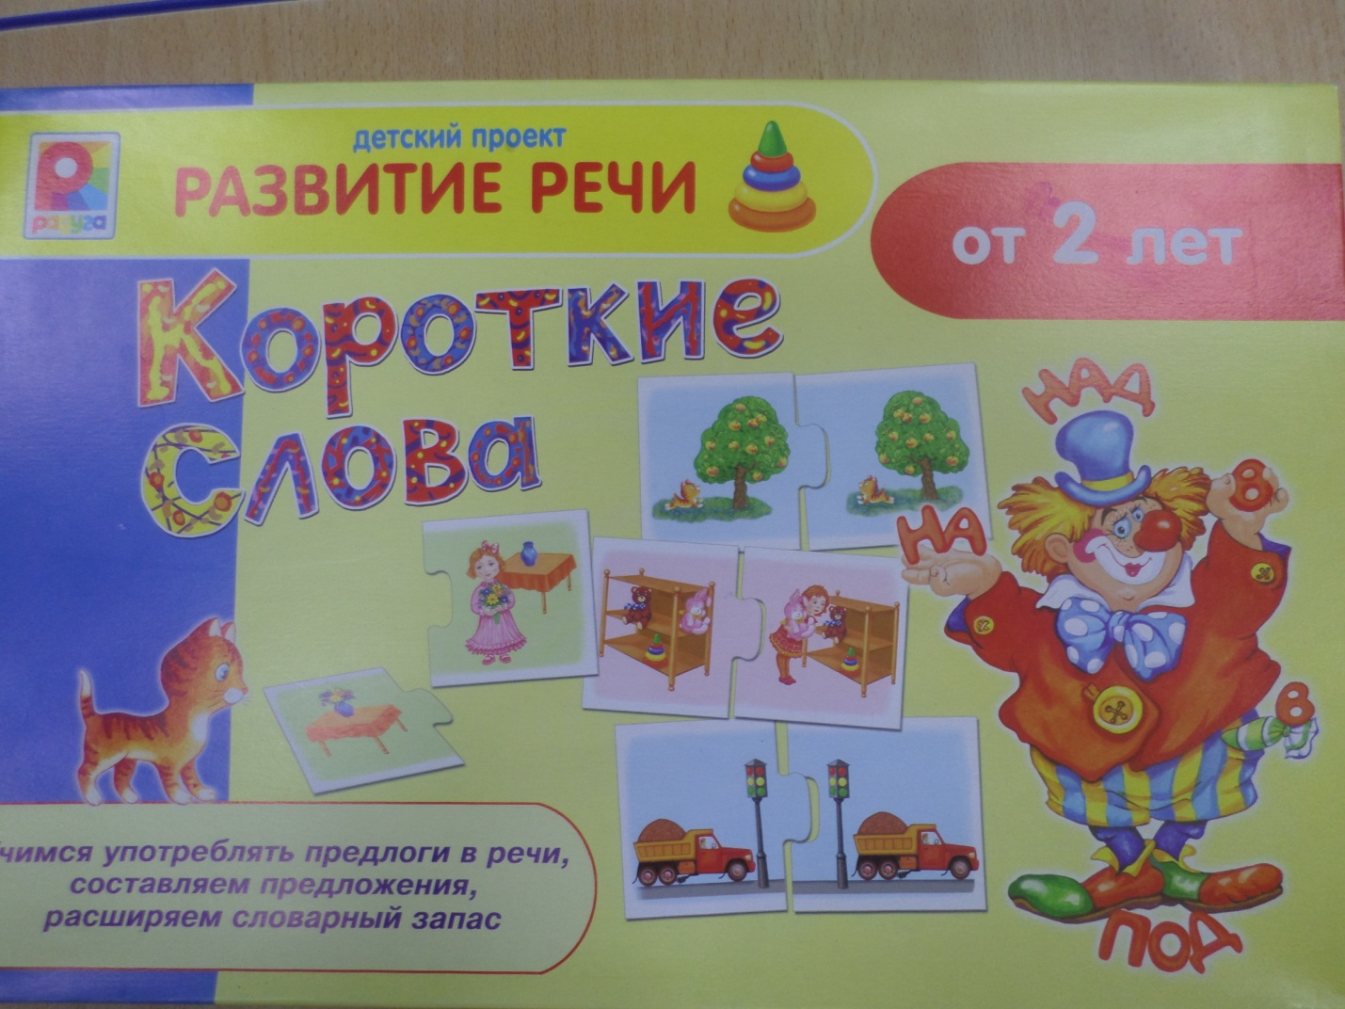

Перед вами игра-занятие «Короткие слова», которая в интересной форме поможет детям научиться:

Цель: учить составлять предложения из 2 -3 слов по сюжетной картинке, согласовывать слова в предложении,

формировать представление о предлогах; правильно использовать в речи предлоги: к – от, на – с (со), в – из, по;

определять и называть местоположение предмета относительно других предметов;

стимулировать желание придумывать новые детали, эпизоды, фрагменты к картинкам;

формировать умение играть дружно, вежливо обращаться с просьбой, разрешать спорные ситуации, соблюдать очередность в выполнении ведущих ролей;

закреплять навыки культурного поведения, вежливого обращения с окружающими;

развивать логическое мышление, внимание, мелкую моторику рук.

Подготовка к игре

- Совет!
- Отберите для игры парные картинки на одном фоне. Остальные картинки детям пока не показывайте. Постепенно добавляйте другие карточки.

- Карточки на розовом фоне – предлоги НА – С (СО).

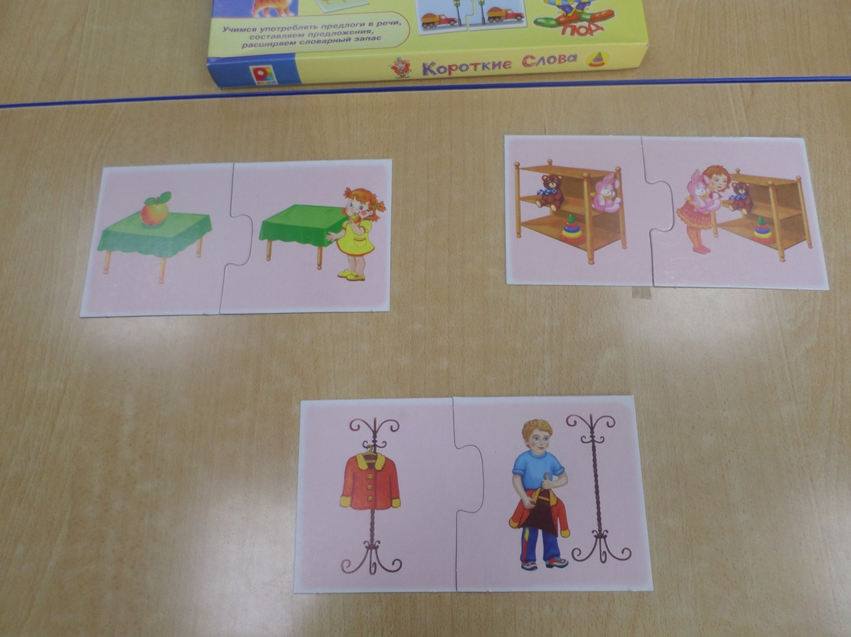

- Карточки на жёлтом фоне – предлог ПО.

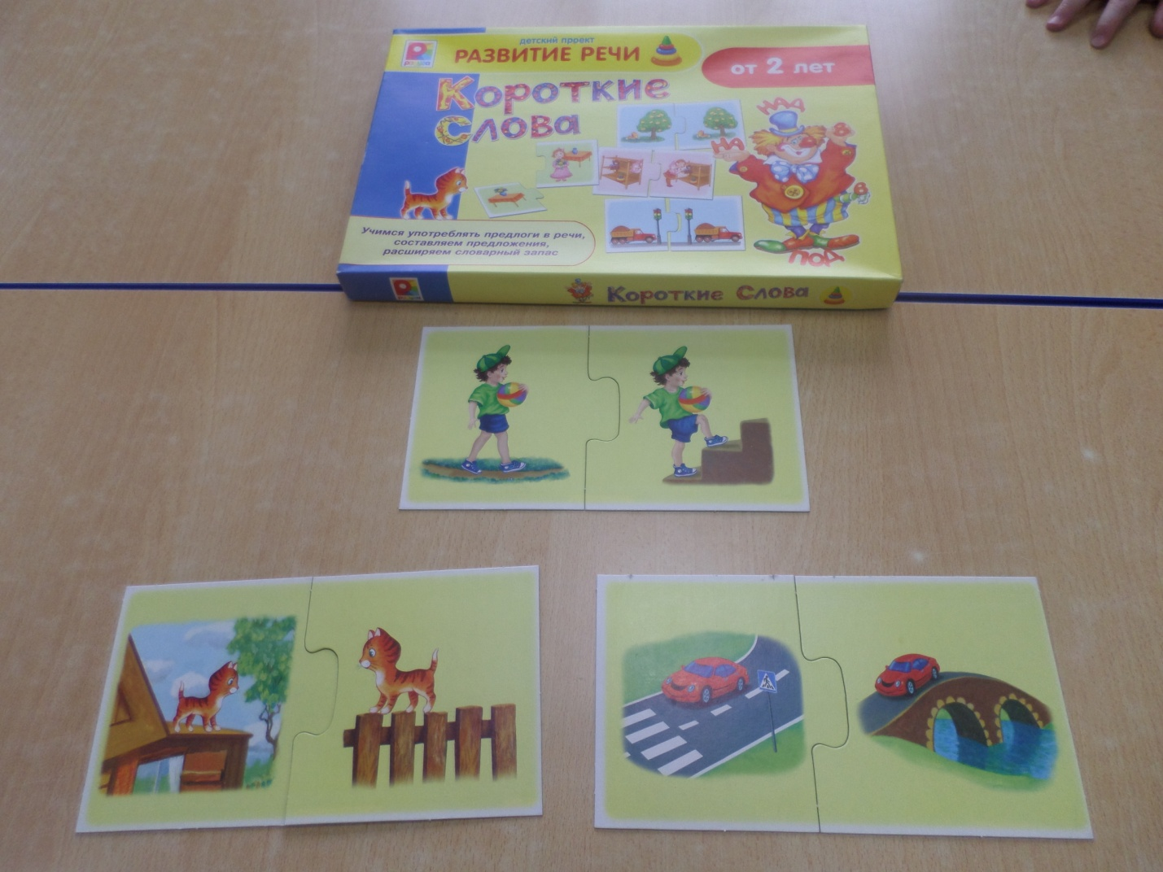

- Карточки на зелёном фоне – предлоги В – ИЗ.

- 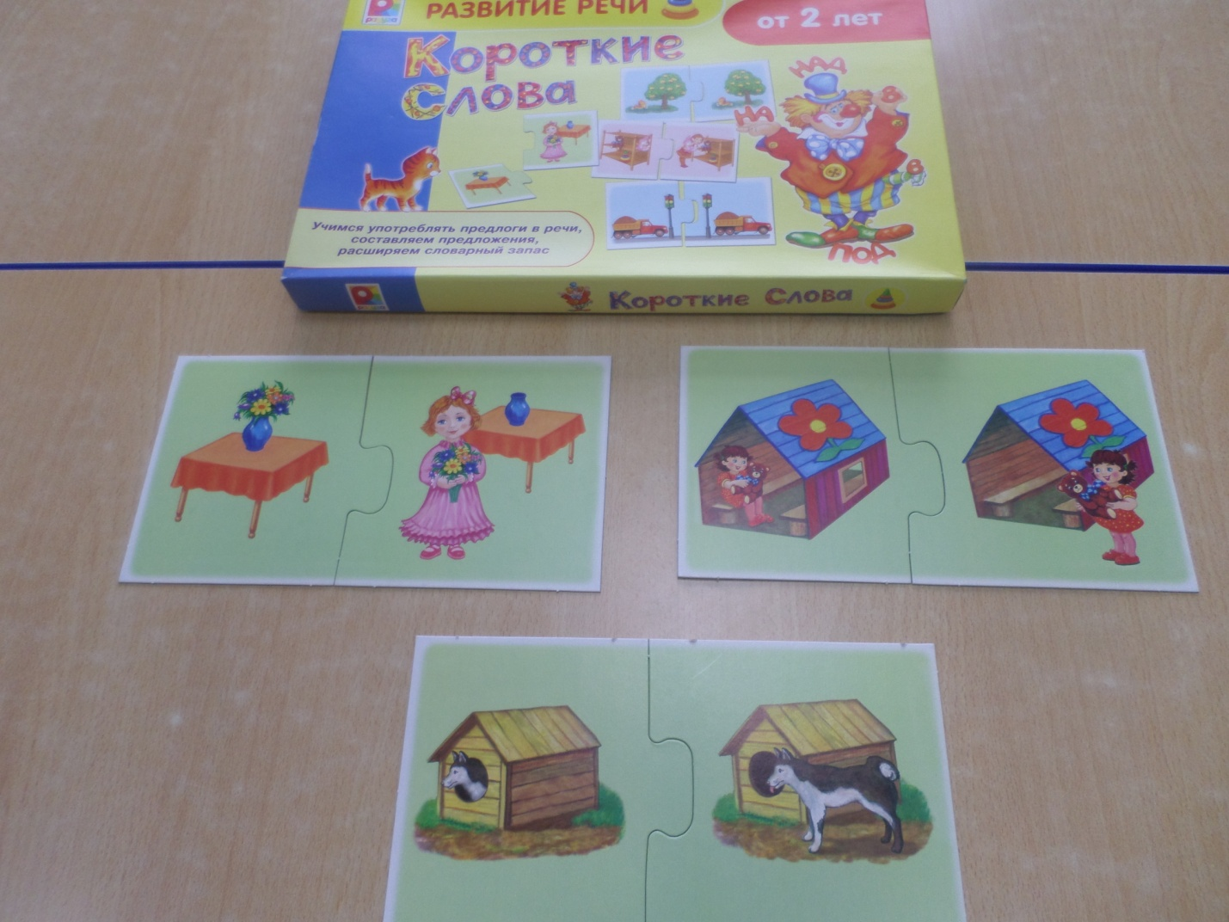

- Карточки на голубом фоне – предлоги К – ОТ.

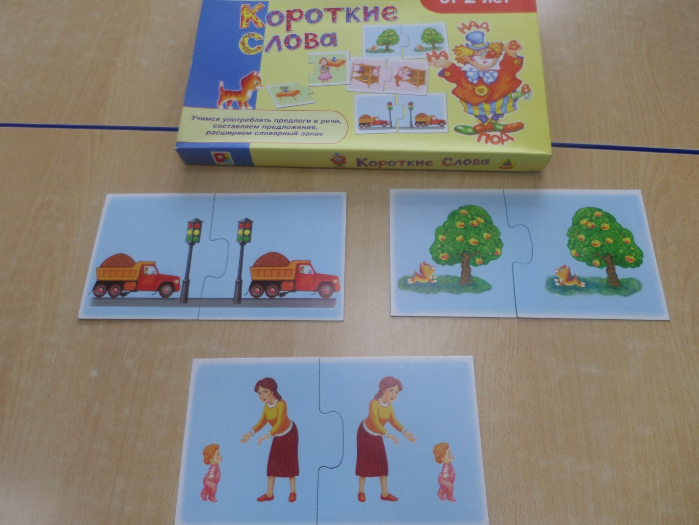

- Для закрепления употребления предлогов парные картинки берутся все.
- При произнесении предложений взрослый голосом выделяет предлог.

Вариант 1

- Количество игроков: 1 -2 и ведущий.

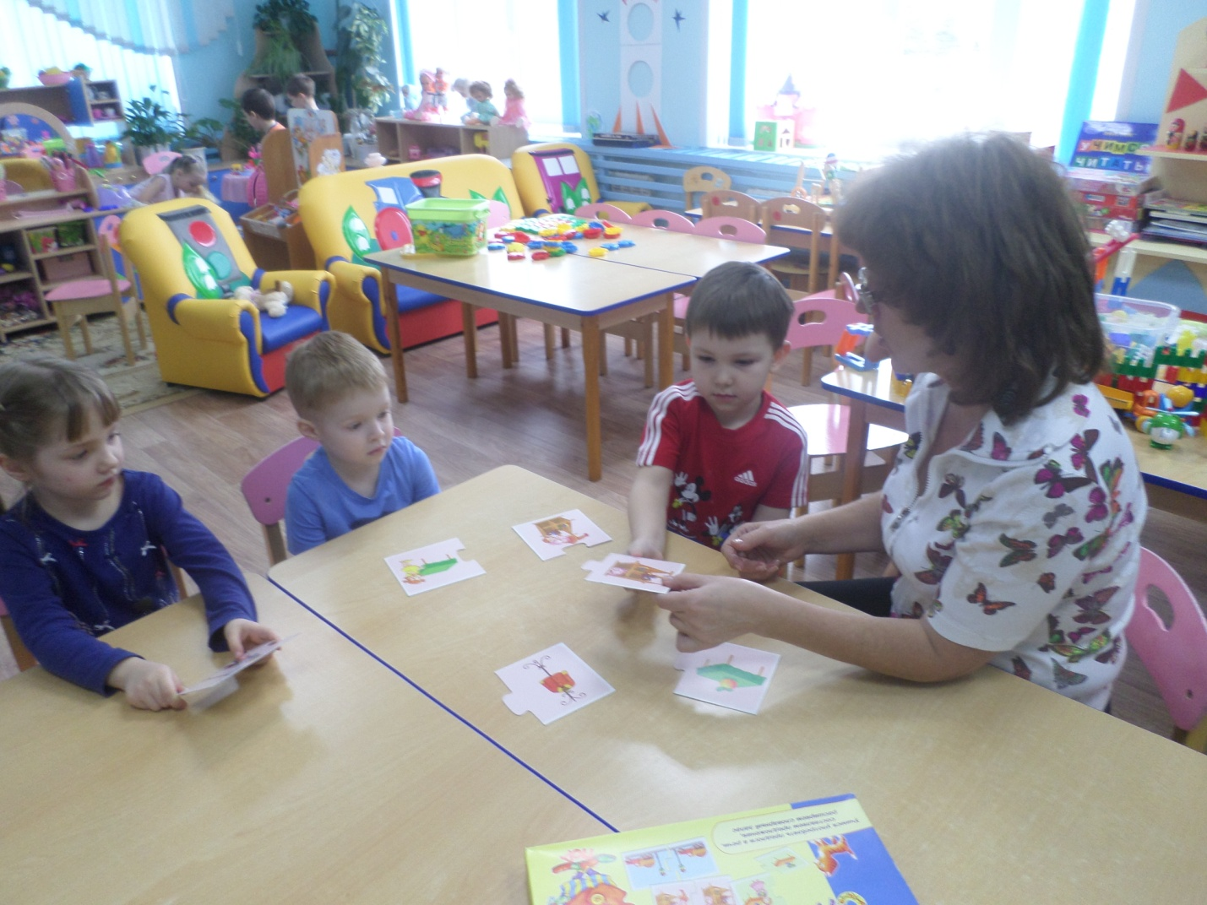

- Перед детьми выкладываются первые половинки картинок.
- Рассмотрите изображения на картинках, назовите их.
- К каждому предмету, изображённому на ней, задайте несколько вопросов: «Что или кто это? Что делает предмет?»
- Детям необходимо найти парные картинки, составляя предложение с предлогом.

- Например: Цветы стоят в вазе. Цветы достали из вазы.

Шпаргалка для взрослых

- ПРЕДЛОГИ В – ИЗ
- Собака сидит в будке. Где сидит собака? (В будке).
- Собака вылезла из будки. Откуда вылезла собака? (Из будки).
- Девочка сидит в домике. Где сидит девочка? (В домике). Девочка вышла из домика. Откуда вышла девочка? (Из домика).
- Цветы поставили в вазу. Куда поставили цветы? (В вазу).
- Девочка достала цветы из вазы. Откуда девочка достала цветы? ( Из вазы).

ПРЕДЛОГИ НА-С (СО)
- 1) На полке лежат игрушки. Где лежат игрушки? (На полке).
- Девочка взяла с полки зайку. Откуда девочка взяла зайку? (С полки).
- 2) Кофта висит на вешалке. Где висит кофта?(На вешалке).
- Мальчик снимает с вешалки кофту. Откуда мальчик снимает кофту? ( С вешалки).
- 3) Яблоко лежит на столе. Где лежит яблоко?(На столе).
- Девочка взяла яблоко со стола. Откуда девочка
- взяла яблоко? (Со стола).

ПРЕДЛОГ ПО
- Посмотрите на картинки и скажите, кто по чему
- едет, идёт, гуляет.
- 1) Мальчик идёт по дорожке. Мальчик поднимается по лестнице.
- 2) Машина едет по дороге. Машина едет по мосту.
- 3) Кот идёт по забору. Кошка гуляет по крыше.
ПРЕДЛОГИ К-ОТ
- 1) Котёнок бежит к дереву, К чему бежит котёнок? (К дереву).
- Котёнок бежит от дерева. От чего бежит котёнок? (От дерева).
- 2) Машина едет к светофору. К чему едет машина? (К светофору).
- Машина отъехала от светофора. От чего отъехала машина? (От светофора).
- 3) Малыш идёт к маме. К кому идёт малыш? (К
- маме).
- Малыш побежал от мамы. От кого побежал
- малыш? (От мамы).

- Дополнительно по карточкам возможны варианты употребления других предлогов.

- Например: Собака стоит около будки. Цветы стоят на столе. Девочка стоит у домика. У девочки цветы.

ВАРИАНТ 2
Игра «Парочки»

- Количество игроков: 1-3.

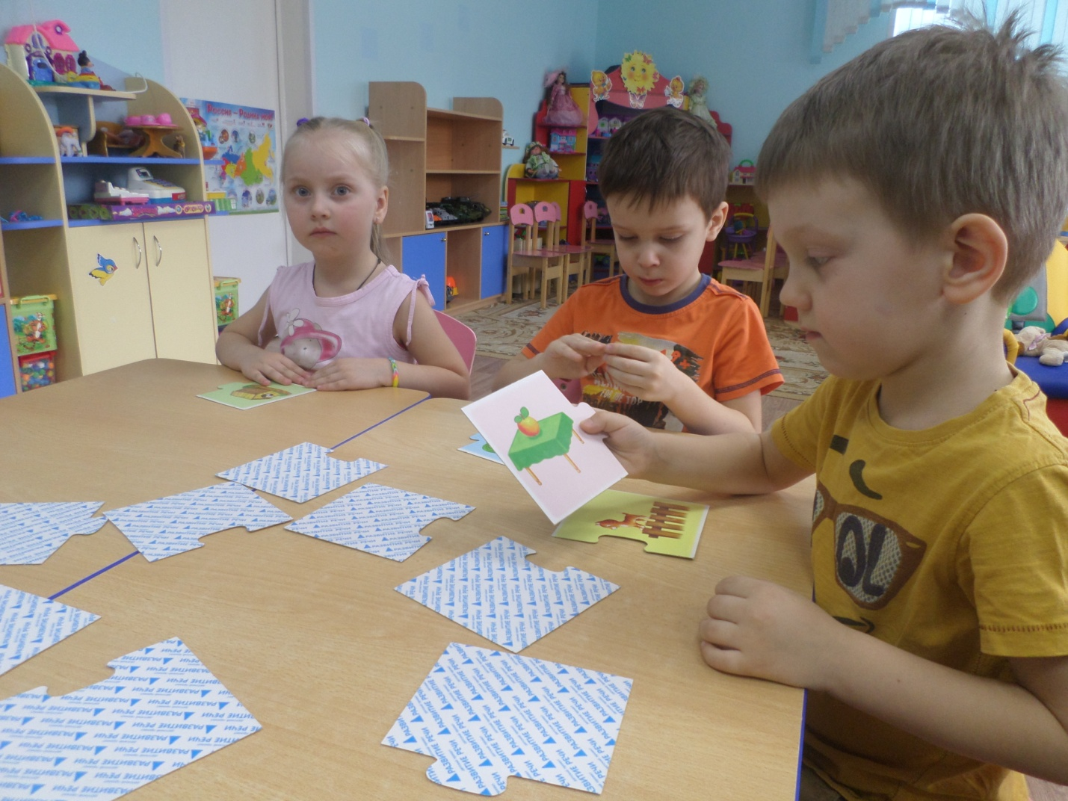

- Для игры вам потребуются парные картинки.
- Начните с 4 - 5 пар, далее постепенно увеличивайте количество пар.
Цель игры:
- развивать внимание и память.
- собрать как можно больше парных картинок.

- Картинки раскладываются на столе в 2 - 3 ряда рисунками вниз. Для усложнения игры картинки раскладываются в беспорядке.
- Первый игрок открывает две любые картинки. Если на них парные предметы, то игрок соединяет пазловый замок, берёт карточки себе и открывает следующую пару карт. Если карточки не сошлись - игрок кладёт их на место рисунком вниз. Следующий участник игры снова открывает две карточки.
- Совет!
- Если пара не сходится, запоминайте места картинок - это может пригодиться.
- Игра заканчивается, когда разобраны все пары. Выигрывает тот, кто больше всех собрал пар.

ВАРИАНТ 3
«Что изменилось? Чего не стало?»

- Количество игроков: 1 - 2 и ведущий.

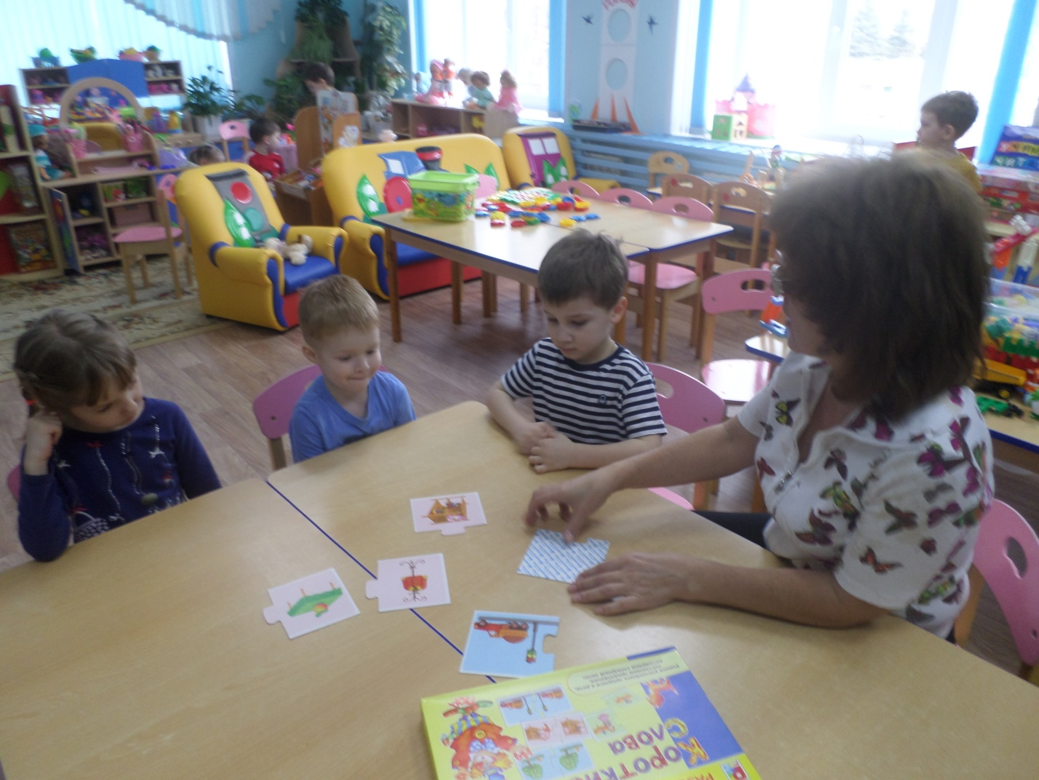
- Эта игра способствует развитию памяти, внимания.
- Для игры понадобятся карточки с изображением нескольких предметов.
- На столе выкладываются несколько картинок ( 3 — 6 шт., в зависимости от способностей детей).

Девочка достала цветы из вазы. Откуда девочка достала цветы?( Из вазы). ПРЕДЛОГИ НА-С (СО)
1) На полке лежат игрушки. Где лежат игрушки? (На полке).
Девочка взяла с полки зайку. Откуда девочка взяла зайку? (С полки).
2) Кофта висит на вешалке. Где висит кофта?(На вешалке).
Мальчик снимает с вешалки кофту. Откуда мальчик снимает кофту? ( С вешалки).
3) Яблоко лежит на столе. Где лежит яблоко?(На столе).
Девочка взяла яблоко со стола. Откуда девочка
взяла яблоко? (Со стола).
ПРЕДЛОГ ПО
Посмотрите на картинки и скажите, кто по чему
едет, идёт, гуляет.
1) Мальчик идёт по дорожке. Мальчик поднимается по лестнице.
2) Машина едет по дороге. Машина едет по мосту.
3) Кот идёт по забору. Кошка гуляет по крыше. ПРЕДЛОГИ К-ОТ
1) Котёнок бежит к дереву, К чему бежит котёнок? (К дереву).
Котёнок бежит от дерева. От чего бежит котёнок? (От дерева).
2) Машина едет к светофору. К чему едет машина? (К светофору).
Машина отъехала от светофора. От чего отъехала машина? (От светофора).
3) Малыш идёт к маме. К кому идёт малыш? (К
маме).
Малыш побежал от мамы. От кого побежал
малыш? (От мамы).
Дополнительно по карточкам возможны варианты употребления других предлогов. Например: Собака стоит около будки. Цветы стоят на столе. Девочка стоит у домика. У девочки цветы.
ВАРИАНТ 2 Игра «Парочки» или «Метогу»
Количество игроков: 1-3.
Эта известная всему миру игра хорошо развивает внимание и память.
Для игры вам потребуются парные картинки.
Начните с 4 - 5 пар, далее постепенно увеличивайте количество пар.
Цель игры: собрать как можно больше пар картинок.
Картинки раскладываются на столе в 2 - 3 ряда рисунками вниз. Для усложнения игры картинки раскладываются в беспорядке.
Первый игрок открывает две любые картинки. Если на них парные предметы, то игрок соединяет пазловый замок, берёт карточки себе и открывает следующую пару карт. Если карточки не сошлись -игрок кладёт их на место рисунком вниз. Следующий участник игры снова открывает две карточки.
Совет! Если пара не сходится, запоминайте места картинок - это может пригодиться.
Игра заканчивается, когда разобраны все пары. Выигрывает тот, кто больше всех собрал пар.
ВАРИАНТ 3 «Что изменилось? Чего не стало?»
Количество игроков: 1 - 2 и ведущий.
Эта игра способствует развитию памяти, внимания.
Для игры понадобятся карточки с изображением нескольких предметов.
На столе выкладываются несколько картинок ( 3 — 6 шт., в зависимости от способностей детей). Игрокам предлагается запомнить картинки, затем закрыть глаза. Взрослый меняет расположение картинок или убирает 1-2 картинки. Открыв глаза, дети восстанавливают последовательность картинок и называют их. После того, как дети несколько раз закрывали глаза, переверните все картинки и предложите вспомнить и назвать все картинки.
Если вы хотите усложнить игру, предложите детям быть ведущими в этой игре и задавать вам трудные вопросы.

